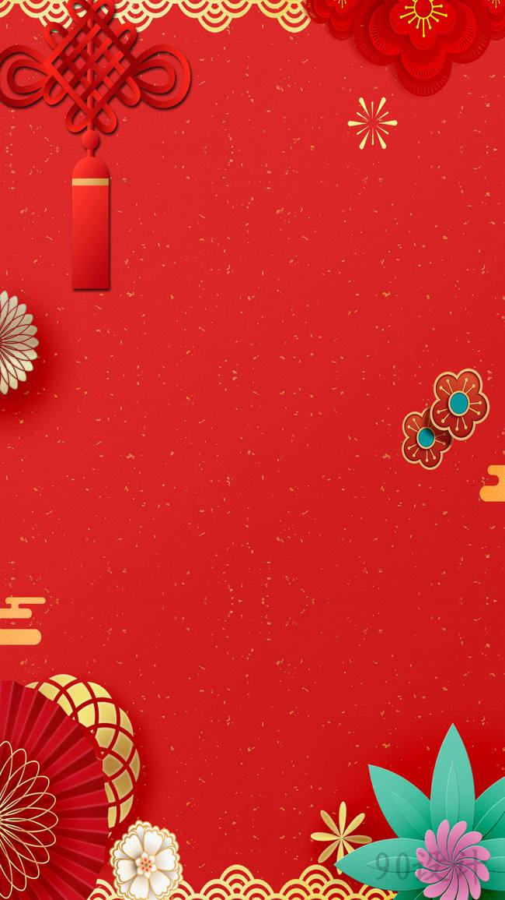
虫上有口
十点日出
山上还有山
雨中下令
一口咬住多半截
一家十一口
一人在内
子女双全
雷不雨
田中
夫人不在
天上无二，合去一口
一人
一月一日非今天
一加一
人有它就变大

